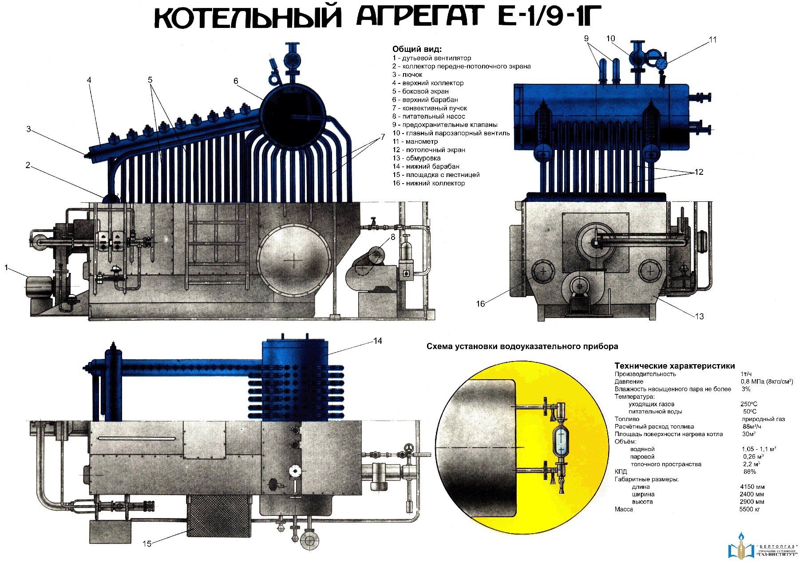
Е-1/9-1Г

Назначение и устройство
Двухбарабанный котёл с естественной циркуляцией, паропроизводительностью 1 тонна пара в час, с разрешённым давлением 9 ата, работающий на газообразном топливе.
Котёл предназначен для выработки насыщенного пара для технологических нужд, а также для нужд отопления, вентиляции и горячего водоснабжения.
Состоят из двух барабанов: верхнего и нижнего, одинаковых диаметров Ø_{внутр}650 мм, толщина стенок 8 мм, и одинаковой длины. Барабаны – стальные сварные цилиндрические сосуды, имеющие выпуклые днища. Внутри верхнего барабана имеются водораспределительное и паросепарирующее устройства. Водораспределительное устройство представляет собой перфорированную стальную трубу, расположенную в нижней части барабана. Паросепарирующее устройство представляет собой стальной колпак с отверстиями, прикреплённый к верхней образующей барабана на выходе пара.
Барабаны с левой стороны имеют люки для осмотров и ремонтов.
Барабаны между собой соединяются пакетом конвективных труб.
Топка у котла расположена спереди и ограждена четырьмя экранами: передне-потолочным, задним и двумя боковыми.
Экранные и конвективные трубы стандартные Ø51х2,5 мм, в барабаны и коллекторы они ввариваются.
Передне-потолочный экран имеет нижний коллектор, боковые экраны имеют нижние и верхние коллекторы. Задний экран отделяет топку от конвективной части. Коллекторы имеют лючки для осмотров и чисток. Из каждого нижнего коллектора боковых экранов в коллектор передне-потолочного экрана подводится по одной питательной трубе. В конвективной части имеются две перегородки из жаропрочной стали. Первая перегородка расположена за трубами заднего экрана и не доходит до боковой стенки котла с левой стороны. Вторая перегородка делит конвективную часть примерно пополам и не доходит до боковой стенки с правой стороны.
Нижний барабан со стороны топки защищён от воздействия высоких температур стенкой из огнеупорного кирпича.
На передней стенке топки расположена одна горелка.
Котёл опирается на стальную раму, рама – на бетонную стяжку. Обмуровка у котла лёгкая, служит только для теплоизоляции. Для герметичности котёл обшивается листовой сталью.
Котёл комплектуется дутьевым вентилятором, дымососом и поршневым питательным насосом с электрическим приводом.
Принцип работы
Движение дымовых газов. При сгорании газовоздушной смеси в топке котла образуются дымовые газы, которые движутся в заднюю часть топки, а затем слева входят в конвективную часть, где вынуждены делать два хода, сначала слева направо, а затем справа налево, огибая перегородки. Выходят дымовые газы из котла с левой стороны сзади и идут к дымососу, в боров, в дымовую трубу и атмосферу. Тяга принудительная.
Циркуляция воды естественная. Питательная вода подаётся на водораспределительное устройство в верхний барабан, где равномерно смешивается с котловой водой, а затем по менее обогреваемым задним конвективным трубам опускается в нижний барабан. Там вода попадает во все остальные трубы котла, которые являются подъёмными. Во всех подъёмных трубах происходит обычное парообразование. Пароводяная смесь собирается в верхнем барабане, где происходит разделение её на пар и воду. Пар идёт к потребителю, а вода на следующий круг циркуляции.

Достоинства
- Малые габариты, позволяющие изготавливать котёл конвейерно.
- Быстрый нагрев и быстрое остывание.

Недостатки
1. Сравнительно низкий КПД – при работе на газе до 86%.

